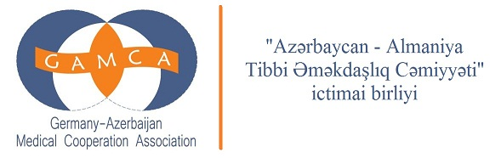
7-9 dekabr 2014-cü il tarixlərində Laparoskopik Toxuma Disseksiyası kurslarında iştirak üçün
QEYDİYYAT VƏRƏQƏSİ

Foto şəkil
*Adı:
*Soyadı:
*Ata adı:
Cinsi: | K |  | Q

Təvəllüdü:
*Həkim
*Rezident
*Tələbə * Fakültə/Kurs:
İş yeri:
Telefon: Mobil :______________________ Ev:_________________ İş:_____________________
*E-mail:_________________________
Azərbaycan – Almaniya Tibbi Əməkdaşlıq Cəmiyyətinin tədbirlərində iştirak etmisinizmi?
Bəli Xeyir
Nə zaman, hansı?
Doldurulma tarixi:

Ödəniş tələbə və rezidentlər üçün-20 AZN, həkimlər üçün -60 AZN.

*Bu formanı ən son 3 fevral 2014-cü il tarixinə kimi elektron treyning.gamca@gmail.com ünvanına göndərməlisiniz.
*- bu işarəli qrafaların doldurulması mütləqdir

